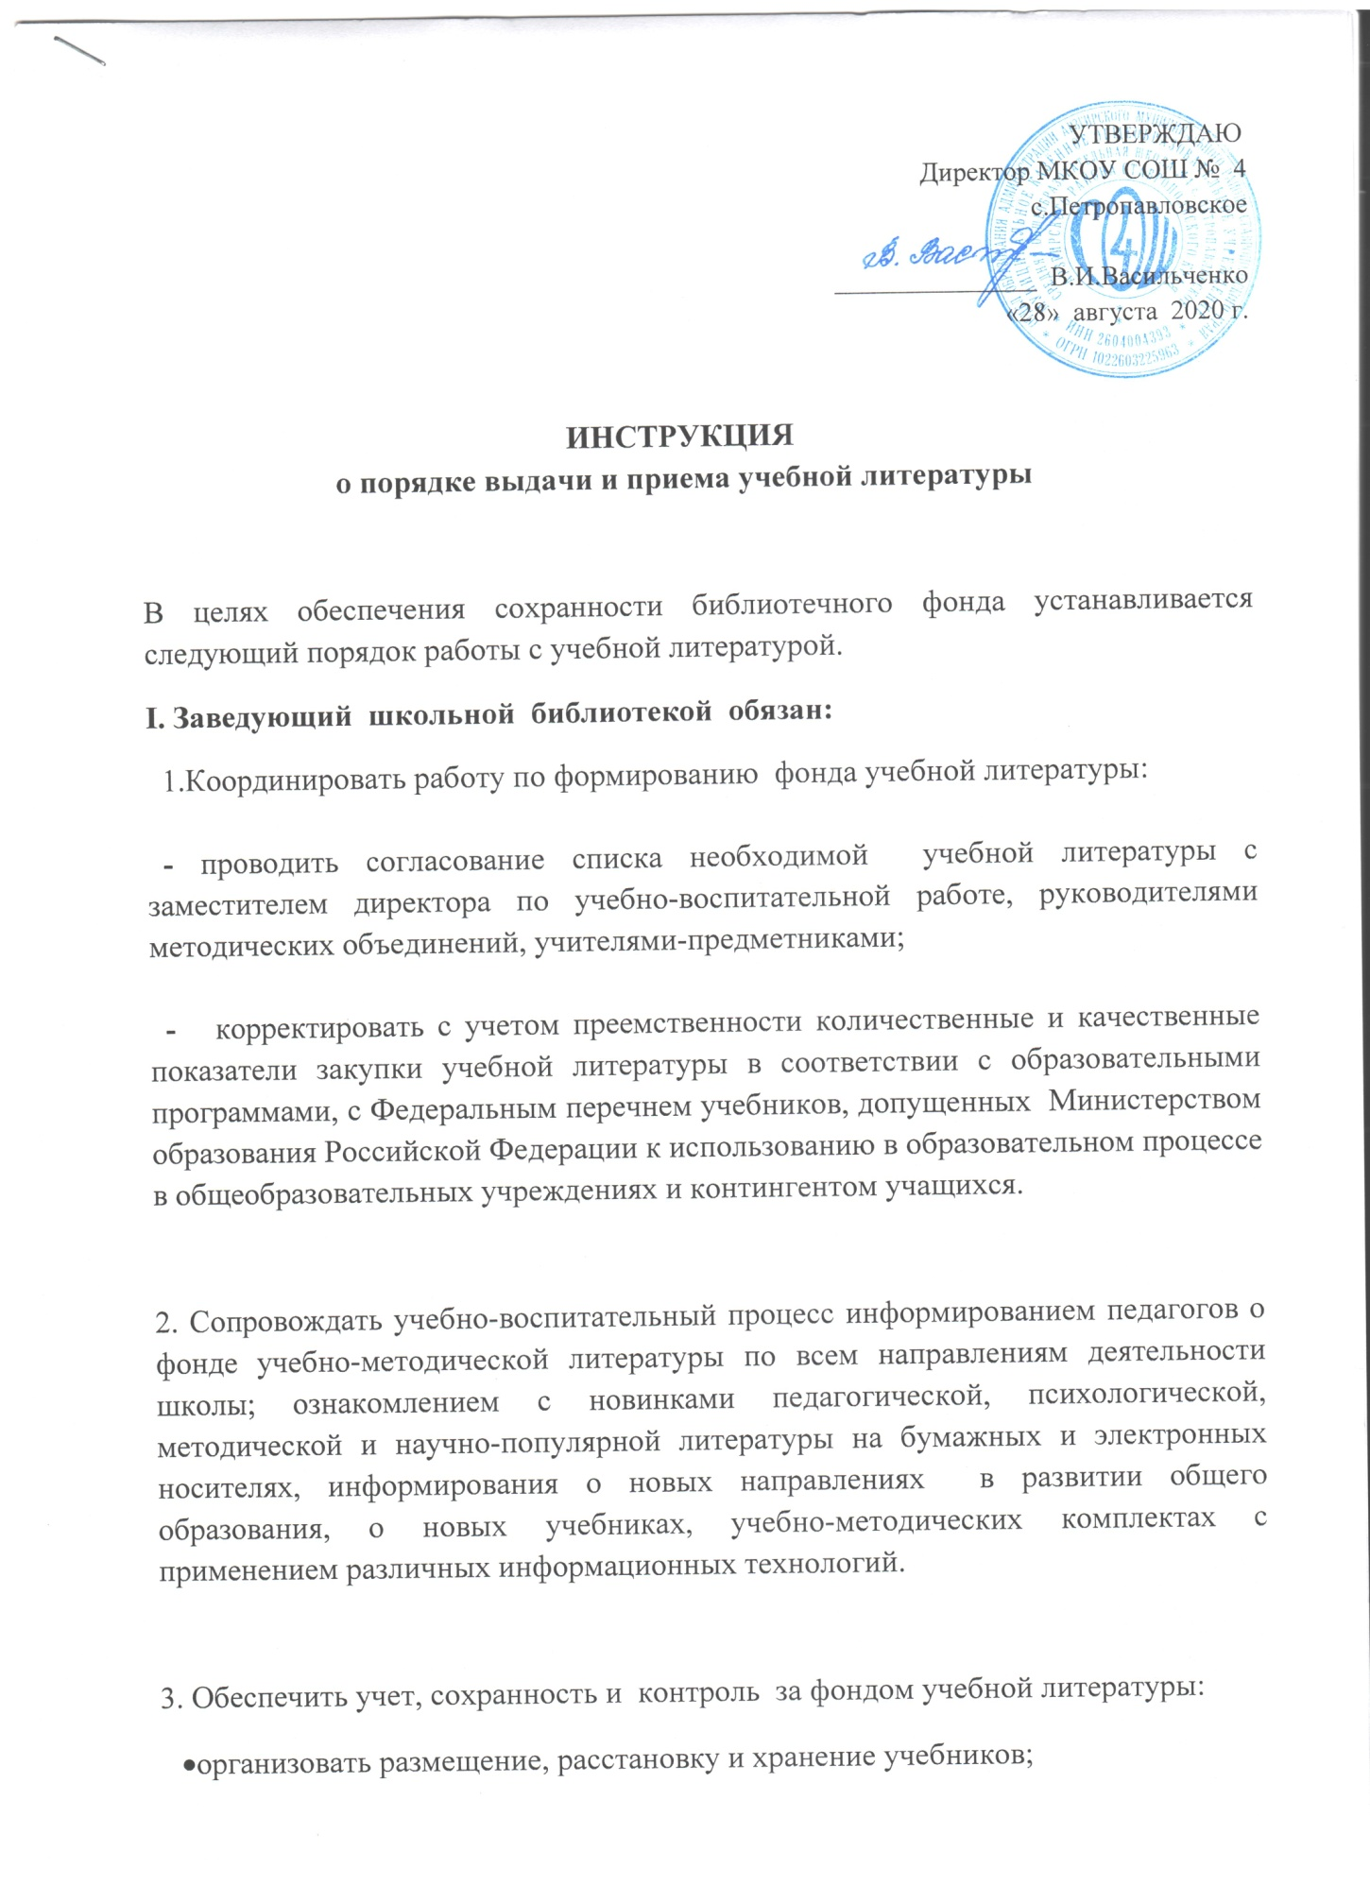

•организовать своевременную выдачу и прием учебников;
•принимать меры для своевременного возврата учебной литературы;
•осуществлять изучение состава фонда и анализ его использования;
•вести работу с классными руководителями и учителями-предметниками по обеспечению обучающихся школы учебниками.
4. Проводить своевременное списание устаревшей и ветхой учебной литературы по установленным нормам и правилам.
5. Осуществлять совместную работу с администрацией, педагогами школы по сохранности библиотечного фонда.
II. Классный руководитель обязан:
1. В начале учебного года:
–провести беседу-инструктаж с учащимися своего класса о правилах пользования школьными учебниками (см. Приложение);
– получить и выдать учебники классу по ведомости ( начальная школа)
-совместно с обучающимися аккуратно заполнить паспорта учебников ручкой: фамилия, имя, класс, учебный год, состояние учебника в начале учебного года (см. Приложение);
-назначить 2-3 учащихся, помогающих осуществлять учет и контроль за сохранностью учебников (библиотечный актив).
2. В течение учебного года:
-Совместно с библиотечным активом осуществлять контроль за состоянием и сохранностью учебников: наличие обложек, целостность, отсутствие пометок; проведение бесед на классных часах о сохранности учебников (раз в четверть);
-при поступлении в класс обучающегося провести беседу-инструктаж о правилах пользования учебниками, проконтролировать заполнение обучающимся паспортов учебников;
-при выбытии обучающегося из школы проконтролировать факт сдачи учебников в школьную библиотеку.
3. В конце учебного года:
-подготовить с учащимися учебники к сдаче. Подготовка учебников к сдаче предусматривает:
•Удаление съемной обложки.
•Удаление карандашных или иных заметок и записей (с помощью мягкого ластика).
•Удаление посторонних предметов из книги (линеек, ручек, записок и т.п.). •Ремонт учебников (при необходимости) с помощью канцелярского клея и прозрачного скотча.
•Если учебник утерян или испорчен, обучающийся обязан предоставить такой же учебник со свежими выходными данными .
-при необходимости проинформировать родителей обучающихся об утерянных (испорченных) учебниках и о необходимости восполнения ущерба;
-проконтролировать сдачу учебников своего класса в школьную библиотеку в соответствии с графиком, утвержденным приказом директора школы;
-получить у заведующего библиотекой список обучающихся, задерживающих художественную литературу и проинформировать родителей о задолженности.
4. Классный руководитель осуществляет контроль за состоянием учебников.
III. Администрация школы при увольнении сотрудников и выбытии учащихся контролирует сдачу ими учебной литературы в школьную библиотеку (выбывающие должны предоставить обходной лист).
Приложение
ПРАВИЛА пользования школьными учебниками
1.При получении учебники необходимо пролистать с целью выявления дефектов (рваные страницы, рисунки, грязь) и сообщить библиотекарю в течение 3 дней о выявленных дефектах.
2.Обучающиеся подписывают каждый учебник, полученный от школьной библиотеки(заполняют паспорт учебника).
3.Учебники должны иметь дополнительную съемную обложку (синтетическую или бумажную).
4.В школьных учебниках нельзя делать пометки, подчеркивания, рисунки и т.д.
5.В случае необходимости учащиеся их ремонтируют (подклеивают, подчищают и т.д.).
6.В случае порчи или утери ими учебников учащиеся должны возместить их новыми или равноценными по согласованию со школьной библиотекой.
7.Учащиеся обязаны возвращать школьные учебники в опрятном виде.
Требования к использованию и обеспечению сохранности учебников:
Обучающиеся обязаны бережно относиться к учебникам, не допускать их загрязнения и порчи, приводящих к потере информации, ухудшающих удобочитаемость, условия чтения (потеря элементов изображения, пятна, царапины, отсутствие одной или более страниц, склеивание страниц и повреждение текста или иллюстраций при раскрытии, деформация, потрепанность блока или переплета)
При использовании учебника1год, он должен быть сдан в школьную библиотеку в отличном состоянии: чистым, целым, без повреждений и потертостей корешка, углов переплета, без отрыва переплета от блока.
При использовании учебника 2 года, он должен быть сдан в школьную библиотеку в хорошем состоянии: чистым, целым.
При использовании учебника 3года (и более), он должен быть сдан в школьную библиотеку в удовлетворительном состоянии, пригодным для дальнейшего использования.

